**Instituto Tecnológico Superior Zacatecas Occidente**



**SRS IEEE380**

**[Control de Acceso a Microcontroladores]**



**Versión [*0.1*]**

**Preparado por: [X-Force]**

[*15/03/2019*]

**Control De Versiones**

|  |  |  |  |  |
| --- | --- | --- | --- | --- |
| **Nombre del Archivo** | **Versión** | **Fecha** | **Autor** | **Comentarios** |
| **[*SRS*]** | [*0.1*] | [*15/03/2019*] | SCH |  |
|  |  |  |  |  |
|  |  |  |  |  |
|  |  |  |  |  |

**Índice del Documento**

Índice del Documento 3

1 Introducción (Sección 1) 5

1.1 Propósito 5

1.2 Alcance de Proyecto 5

1.3 Definiciones, Siglas y Abreviaturas 5

1.4 Referencias 5

1.5 Apreciación Global 5

2 Descripción Global (Sección 2) 6

2.1 Perspectiva del Producto 6

2.1.1 Interfaces del Sistema. 6

2.1.2 Interfaces del Usuario. 6

2.1.3 Interfaces del Hardware. 7

2.1.4 Interfaces con el Software. 7

2.1.5 Interfaces de Comunicaciones. 7

2.1.6 Restricciones de Memoria. 7

2.1.7 Funcionamientos. 7

2.1.8 Requerimientos de Adaptación del Site. 8

2.2 Funciones del Producto 8

2.3 Características del Usuario 8

2.4 Ambiente Operativo 8

2.5 Restricciones 8

2.6 Documentación de Usuario 9

2.7 Suposiciones y Dependencias 9

2.8 Prorratear los Requerimientos 9

3 Requerimientos Específicos (Sección 3) 10

3.1 Interfaces Externas 10

3.2 Funciones 11

3.3 Requerimientos del Desarrollo. 11

3.4 Requerimientos del Banco de Datos Lógicos 11

3.5 Restricciones del Diseño. 12

3.5.1 Aceptación de las Normas 12

3.6 Atributos del Software del Sistema. 12

3.6.1 Fiabilidad 12

3.6.2 Disponibilidad 12

3.6.3 Seguridad 13

3.6.4 Mantenimiento 13

3.6.5 Portabilidad 13

3.7 Organizar los Requerimientos Específicos. 13

3.7.1 Modo del Sistema 13

3.7.2 Clases de Usuario 13

3.7.3 Objetos 13

3.7.4 Rasgo 14

3.7.5 Estímulo 14

3.7.6 Contestación 14

3.7.7 Jerarquía Funcional 14

3.8 Comentarios Adicionales 14

Apéndices 15

1. **Introducción (Sección 1)**

El documento presente proporcionara una introducción a todo de

Especificación de Requisitos Software (ERS). Consta de varias subsecciones:

Propósito, ámbito del sistema, definiciones, referencias y visión general del

* 1. **Propósito**

*El documento establece las bases para comprender el propósito del proyecto e identificar los requerimientos del cliente.*

*.*

* 1. **Alcance de Proyecto**

1. Control de Acceso a Microcontroladores v0.1
2. Cumplir de manera efectiva las necesidades del cliente.
3. Llevará un registro general de los Alumnos y Docentes al ingresar en el Laboratorio
4. Se tendrá un mejor manejo de información respecto a los ingresos y clases impartidas.
   1. **Definiciones, Siglas y Abreviaturas**

**BD**------------------------- Base de Datos

**IEEE**---------------------- Instituto de Ingeniería Eléctrica y Electrónica

**ERS**----------------------- Especificación de Requisitos de Software

**ITSZO**-------------------- Instituto Tecnológico Superior Zacatecas Occidente

**Interfaz**------------------- Medio que permite la comunicación entre el usuario y el sistema.

**Login**----------------------- Nombre o alias que se le da a una persona para permitirle el acceso al sistema siempre y cuando estén registrados.

**PASSWORD**------------- Contraseña o clave para autentificar el ingreso a un lugar o sitio.

**Sistema Operativo**------- Software básico que controla una computadora.

**MySQL**--------------------- Sistema de gestión de bases de datos relacional.

**RAM**-------------------------- Memoria de trabajo de computadoras y otros dispositivos para el sistema operativo.

**GB** --------------------------- Un gigabyte es una unidad de almacenamiento de información.

**HDD--------------------------** Dispositivo de almacenamiento de datos.

**Laravel--------------------------** Framework de Php para desarrollo web.

**Raspberry--------------------------** Ordenador de placa única u ordenador de placa simple

**RC522--------------------------** Modulo de Arduino para lectura de RFID.

**RFID--------------------------** Identificación por radiofrecuencia.

**Python--------------------------** Lenguaje de programación interpretado

* 1. **Referencias**

Por Llenar

**Apreciación Global**

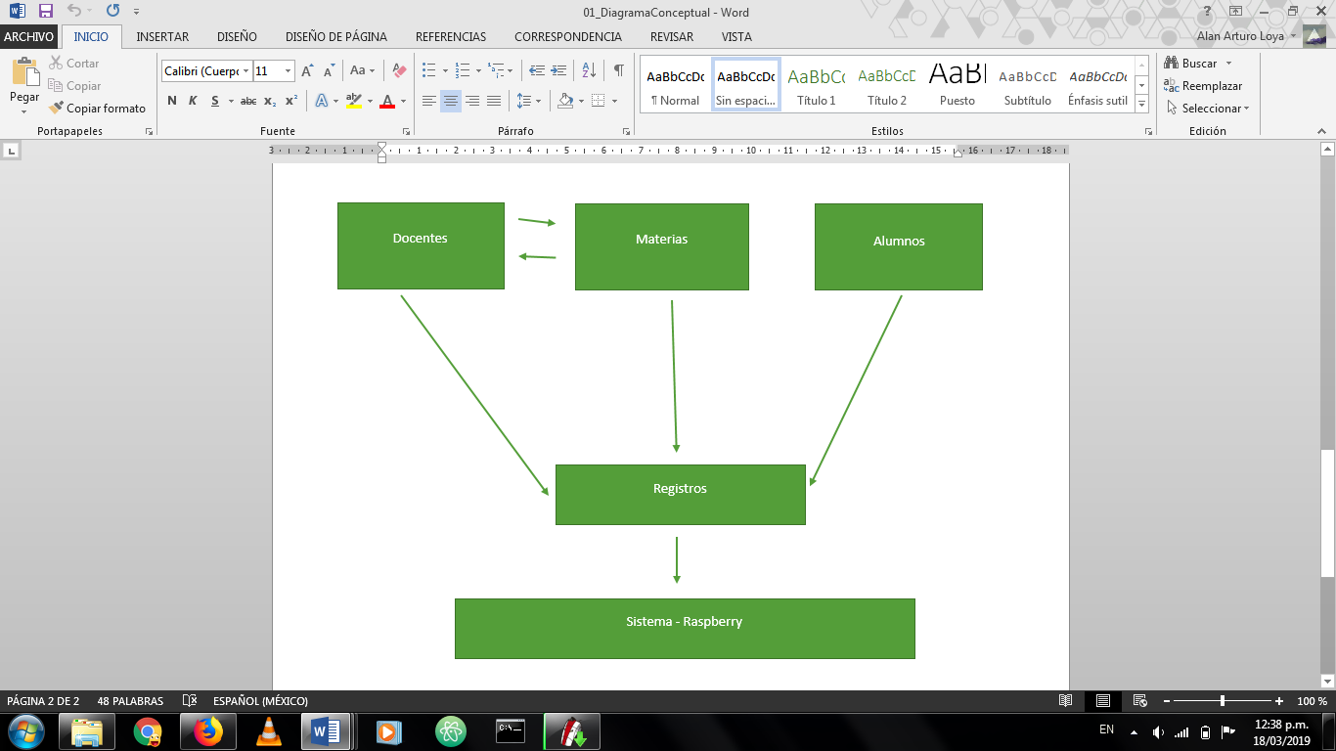

**Resumen.**

El documento (SRS) está compuesto de la siguiente manera:

1. **Introducción:** Se detallan los objetivos que tiene el SRS en nuestro sistema de forma general.
2. **Descripción General:** Describe una perspectiva general del producto a desarrollarse, como también las características del usuario y las limitaciones que podría tener.
3. **Requerimientos Específicos:** Muestra pasó a paso todos los requerimientos que el usuario desea en el producto final.
4. **Descripción Global (Sección 2)**

El sistema que se va a desarrollar será independiente se tendrá un diseño único en el cual se podrán gestionar los ingresos al laboratorio

**Perspectiva del Producto**

El sistema será un producto diseñado para trabajar en entornos WEB, lo que permitirá su utilización de forma rápida y eficaz.

Se trata de un sistema de control de acceso enfocado solo a los cursos impartidos en el Laboratorio de Microcontroladores del tecnológico (ITSZO), el cual es independiente de los demás sistemas que se encuentran en la institución.

* + 1. **Interfaces del Sistema.**

Las interfaces del sistema están relacionadas con las pantallas, ventanas (formularios) que debe manipular el usuario para realizar una operación determinada. Dicha manipulación el usuario la realizará por medio de la pantalla táctil que tendrá el módulo de acceso.

Es importante mencionar que las interfaces de usuario también abarcan las ayudas correspondientes en cada uno de los procesos que realice el sistema.

Las interfaces de usuario ayudaran al usuario final trabajando en un ambiente confiable y sencillo, por lo que se dichas interfaces incluirán:

* Botones
* Menús despegables
* Mensajes informativos
* Mensajes de error
* Cuadros de diálogo
* Formularios para el ingreso, modificación, actualización y eliminación de datos. Así como para las operaciones y las ayudas que se mencionó anteriormente.
* Otros
  + 1. **Interfaz del Usuario.**

1. Vista Bienvenido

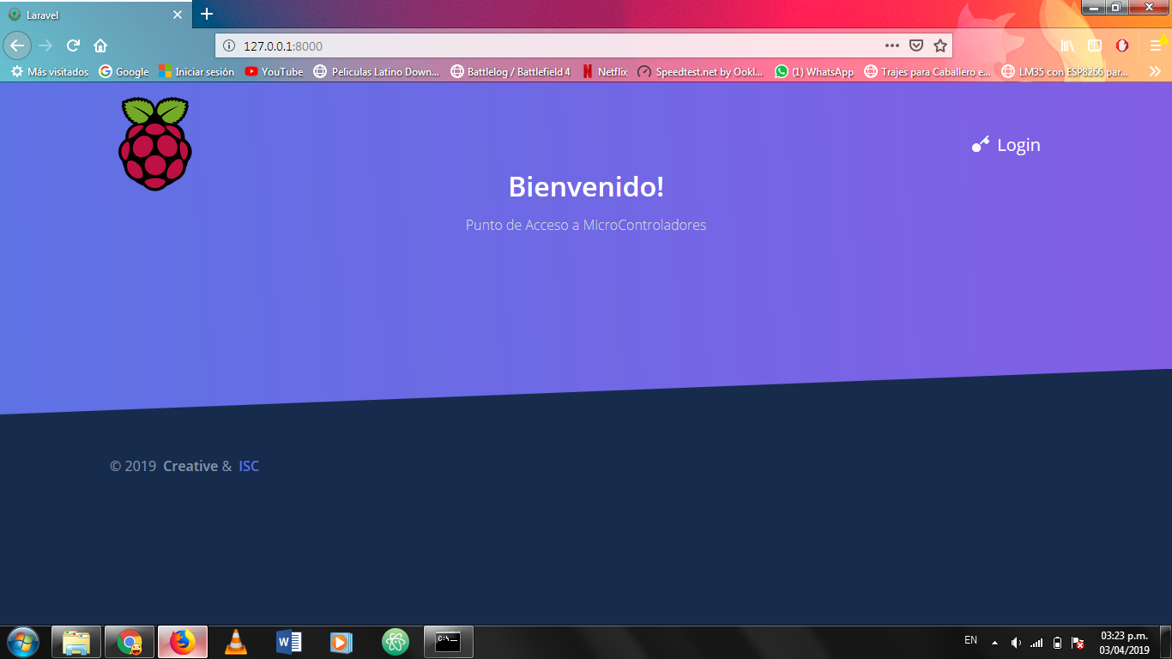

2. Vista Login

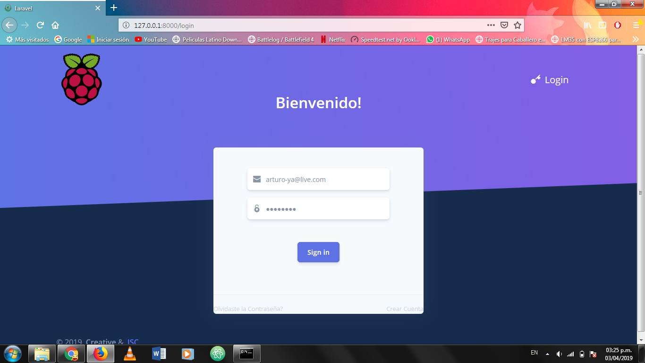

3. Vista Inicio

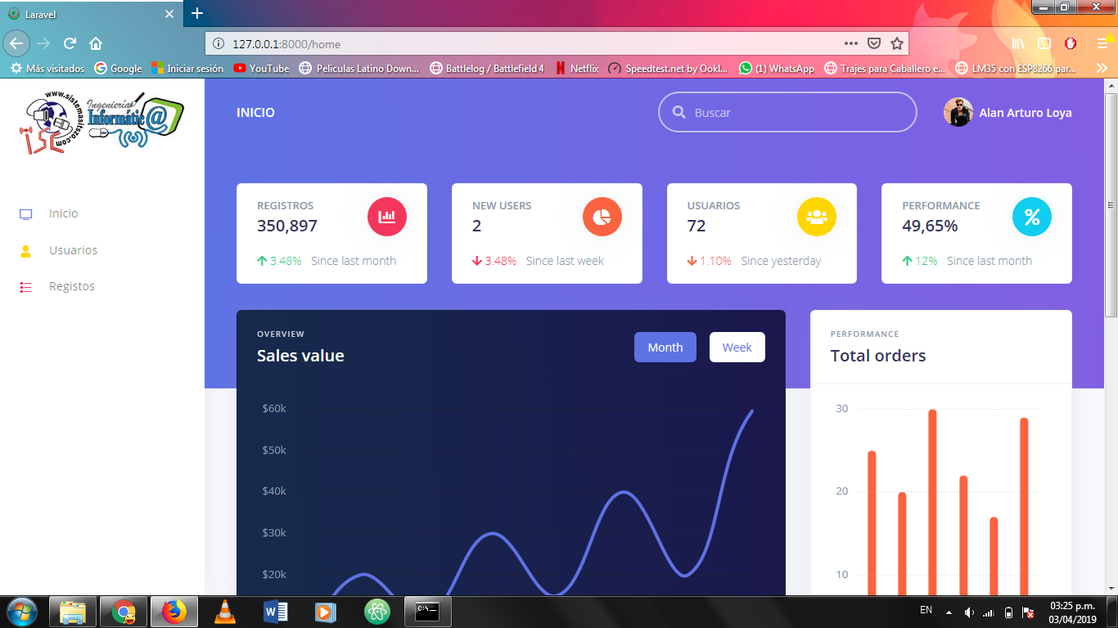

4. Vista Usuarios

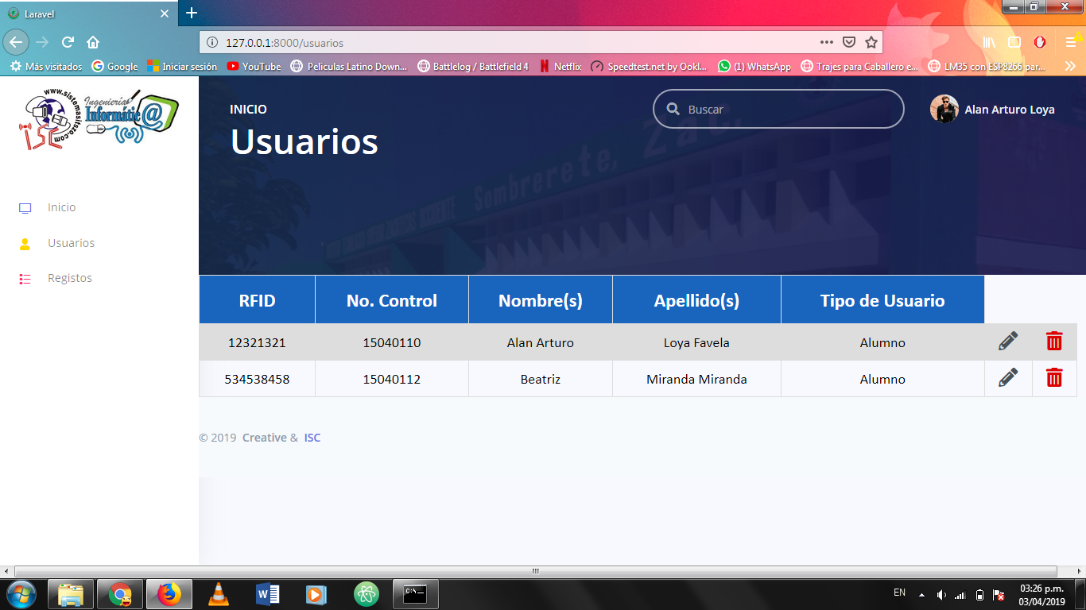

5. Vista Registros

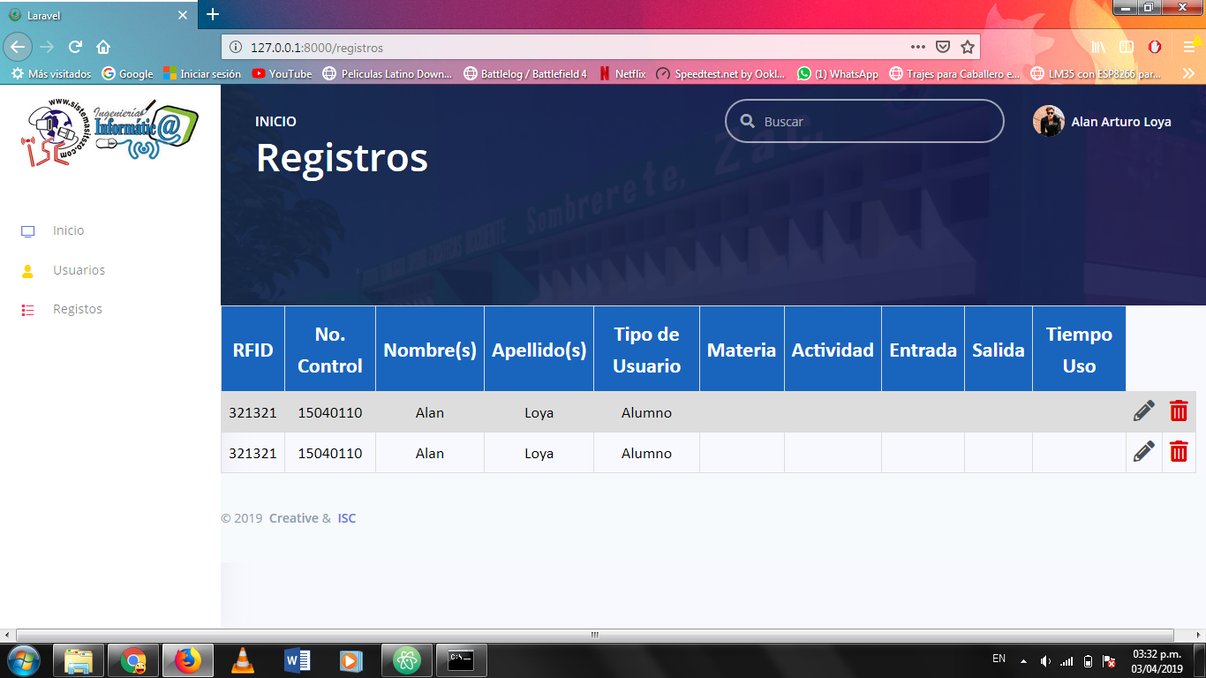

* + 1. **Interfaces del Hardware.**

**Pantalla Táctil:** el software deberá mostrar información al usuario a través de la pantalla donde deberá interactuar con las pulsaciones en la misma.

**Módulo RFID RC522:** Identificador por Radiofrecuencia para registrar el acceso al Laboratorio.

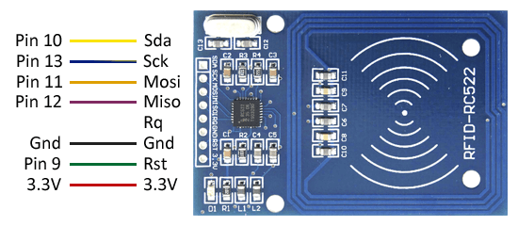

* + 1. **Interfaces con el Software.**

**Laravel:** El framework interpretara las peticiones el usuario y será el intermedio con la base de datos.

**Python:** El lenguaje recibirá la lectura el módulo RFID y la integrara a los formularios de Laravel.

* + 1. **Interfaces de Comunicaciones.**

**RFID:** Las etiquetas pasivas no poseen alimentación eléctrica. La señal que les llega de los lectores induce una corriente eléctrica pequeña y suficiente para operar el circuito integrado, suelen tener distancias de uso práctico comprendidas entre los 10 cm

* + 1. **Restricciones de Memoria.**

La Raspberry cuenta con modulo para insertar tarjeta micro SD, soporta 256GB.

Cabe mencionar que la memoria es para el Sistema Operativo Raspbian, la base de datos y el Sistema Web.

* + 1. **Funcionamientos.**

1. El usuario podrá entra al sistema cuando ingrese su usuario y su contraseña
2. El periodo de funcionamiento será en el ciclo escolar que esté en curso.
3. En caso de que se olvide la contraseña se podrá recuperar mediante un correo electrónico
   * 1. **Requerimientos de Adaptación del Site.**
4. Solo los docentes de la Academia de ISC tendrán acceso a la base de datos mediante un usuario y contraseña (Login)
5. El Sistema será ejecutado en el navegador Chromium o Mozilla ya que son los que están incorporados en Raspbian.
   1. **Funciones del Producto**

Este producto tiene como funcionalidad generar un reporte sobre el uso del control de microcontroladores la entrada y salida del mismo además de que identificara el motivo de la entrada ya sea por Práctica, Consulta o Clase.

Se sacará estadísticas del laboratorio donde se verá el numero de alumnos que ingresa además de que dira la hora de la entrada y salida de el.

* 1. **Características del Usuario**

Docente: El usuario podrá manipular la información de los registros, como modificar y borrar ya sea del perfil Docente o Alumno.

Alumno: El usuario podrá registrar su entrada en el laboratorio.

* 1. **Ambiente Operativo**

La BD funcionara en plataforma Raspbian instalado previamente en la placa Raspberry.

**Requisitos Minimos:**

RAM: 512MB.

Almacenamiento: 16GB.

* 1. **Restricciones**

1. Raspbian 4.14 o superior.
2. Raspberry pi 3 +B 1.2 o superior.
3. Explorador:

Chromium(74.0.3729.22).

Firefox Mozilla(65.0.2 (64-bits)).

1. Tener Instalado MySQL 5.7 en la Raspberry.
2. Se utilizara lenguaje PHP 7.2.9.
3. Composer v1.8.4
4. La Seguridad y consideraciones de seguridad son el usuario y contraseña la cual estará encriptada bajo el protocolo md5 de hash.
5. El email que ingrese debe ser uno al que tenga acceso y sea verificado para la recuperación de contraseñas y notificaciones del sistema.
   1. **Documentación de Usuario**

No hay por ahora

* 1. **Suposiciones y Dependencias**
* Si el cliente desea manipular el producto remotamente
* El sistema tendrá que estar en el laboratorio implementado
  1. **Prorratear los Requerimientos**

Se Identifican requerimientos que pueden tardar hasta versiones futuras del sistema

* Generador de Reportes del uso de microcontroladores

1. **Requerimientos Específicos (Sección 3)**

|  |  |  |  |
| --- | --- | --- | --- |
| **Proyecto:** | Control de Acceso d Microcontroladores | **Cliente:** | Saúl Román Barraza |
| **Nombre del Caso de Uso:** | Login | | |
| **No. de Caso de Uso:** | [*ID-RC 1*] | | |
| **Responsable:** | *Samanta Castro Hernández* | | |
| **Actores:** | *Jefe de Carrera, Docente, Alumno* | | |
| **Descripción:** | Iniciar sesión en la base de datos por medio de una Pagina WEB local | | |
| **Precondiciones:** | 1. Tener cuenta en la base de datos. | | |
| **Pos condiciones:** | 1. Ingresar a la WEB | | |
| **Flujo Normal:** | 1. Ingresar usuario y contraseña 2. Verificar los datos ingresados 3. Verificar el RFDI 4. Ingresa a la WEB | | |
| **Flujos Alternativos:** | 1. Verifica los datos y no existen o alguno está mal. 2. Intentar entrar con el mismo usuario dos veces. | | |
| **Excepciones:** | No puede acceder a la WEB y se le da una alternativa de enviar su contraseña por medio de su correo electrónico. | | |
| **Incluye:** | - | | |
| **Prioridad:** | Para realizar una tarea deben acceder a su cuenta – Prioridad Alta | | |
| **Frecuencia de Uso:** | Cada vez que quiera entrar a la WEB debe ingresar su usuario y contraseña | | |
| **Reglas de Negocio:** | 1. Solo los usuarios con cuenta pueden acceder a ella 2. Egresados son eliminados de la base de datos después de 6 meses. | | |
| **Requerimientos Especiales** | Correo Electrónico, Contraseña Valida. | | |
| **Notas y Asuntos:** | Se desarrollara en esta Versión | | |
| **Fecha:** | *Lunes 25 de Marzo 2019* | | |

|  |  |  |  |
| --- | --- | --- | --- |
| **Proyecto:** | Control de acceso de Microcontroladores | **Cliente:** | Saúl Román Barraza |
| **Nombre del Caso de Uso:** | Registrar Alumnos, Entrada y salida | | |
| **No. de Caso de Uso:** | [*ID-RC 2*] | | |
| **Responsable:** | *Beatriz Miranda Miranda.* | | |
| **Actores:** | *Jefe de carrera, Docente y Alumnos* | | |
| **Descripción:** | Registro de usuarios a la base de datos para manipulación de la misma | | |
| **Precondiciones:** | 1. Ingresar al website y dar click en Crear Cuenta | | |
| **Pos condiciones:** | 1. Ingresar nombre del usuario y contraseña | | |
| **Flujo Normal:** | 1. Llenar los campos correspondientes para crear un nuevo usuario 2. Verifica el sistema que no haiga campos vacíos o erróneos 3. Registro Completo | | |
| **Flujos Alternativos:** | 1. Existen campos no obligatorios como número de teléfono 2. Al ingresar un dato erróneo en un campo que no es (numero en nombre ejemplo). | | |
| **Excepciones:** | Al no completar los campos obligatorios arroja un mensaje de error notificando que falta de ingresar datos. | | |
| **Incluye:** | Login | | |
| **Prioridad:** | Registrar – Prioridad Alta | | |
| **Frecuencia de Uso:** | Cada que requiera un nuevo usuario | | |
| **Reglas de Negocio:** | 1. Los nuevos usuarios no tienen privilegios, el usuario root debe otorgarle los necesarios. | | |
| **Requerimientos Especiales** | 1.Usuario tiene 10 caracteres de longitud máximo  2.Contraseña mínimo 8 caracteres y usar al menos un digito numérico | | |
| **Notas y Asuntos:** | Se desarrollara en esta version | | |
| **Fecha:** | *Lunes 25 Marzo 2019* | | |

|  |  |  |  |
| --- | --- | --- | --- |
| **Proyecto:** | Control de Accesos al laboratorio de Microcontroladores | **Cliente:** | Saúl Román Barraza |
| **Nombre del Caso de Uso:** | Modificar Alumnos, Docentes | |  |
| **No. de Caso de Uso:** | [*ID-RC 3*] | |  |
| **Responsable:** | *Alan Arturo Loya Favela* | |  |
| **Actores:** | *Jefe de carrera, Docente* | |  |
| **Descripción:** | Al ingresar mal un dato el usuario root es quien modifica estos errores | |  |
| **Precondiciones:** | 1. Estar loggeado el usuario root o tener privilegios para eso. 2. Ir al apartado donde quiera hacer la modificación | |  |
| **Pos condiciones:** | 1. Dato Modificado | |  |
| **Flujo Normal:** | 1. Loggear 2. Ir a la tabla correspondiente a modificar 3. Modificar 4. Modificación con éxito | |  |
| **Flujos Alternativos:** | 1. Ingresar mal un dato, o el mismo que ya tenía. | |  |
| **Excepciones:** | Al ingresar un dato como una cadena en un campo entero marca un error. | |  |
| **Incluye:** | Login | |  |
| **Prioridad:** | Modificar – Prioridad Media | |  |
| **Frecuencia de Uso:** | Cada que requiera una modificación | |  |
| **Reglas de Negocio:** | 1. Solo el usuario root tiene permitido modificar | |  |
| **Requerimientos Especiales** | - | |  |
| **Notas y Asuntos:** | Desarrollo pendiente para versión 2 | |  |
| **Fecha:** | *Lunes 25 Marzo 2019* | |  |

|  |  |  |  |
| --- | --- | --- | --- |
| **Proyecto:** | Control de acceso de Micreocontroladores | **Cliente:** | Saúl Román Barraza |
| **Nombre del Caso de Uso:** | Borrar Alumnos, Borrar Docente | | |
| **No. de Caso de Uso:** | [*ID-RC 5* ] | | |
| **Responsable:** | [*J*] | | |
| **Actores:** | *Jefe de Carrera ISC y INF* | | |
| **Descripción:** | Borrar datos que ya no son necesarios | | |
| **Precondiciones:** | 1. Loggeado 2. Ir ala tabla Correspondiente 3. Filtrar si es necesario | | |
| **Pos condiciones:** | 1. Alumnos que ya no están en la institución Borrarlos | | |
| **Flujo Normal:** | 1. Ir a la tabla 2. Seleccionar por su nombre o curso 3. Borrar | | |
| **Flujos Alternativos:** | 1. Al presionar borrar sale un mensaje si está seguro de borrar junto con el/los nombres para no equivocarse | | |
| **Excepciones:** | El Encargado de Ingles no puede Eliminarse. | | |
| **Incluye:** | Login | | |
| **Prioridad:** | Borrar – Prioridad Media | | |
| **Frecuencia de Uso:** | Despues de 6 meses de que el Docente ya no está laborando en la Institución | | |
| **Reglas de Negocio:** |  | | |
| **Requerimientos Especiales** | El campo que va a borrar no debe estar vacio | | |
| **Notas y Asuntos:** | Desarrollo Pendiente para versión 2 | | |
| **Fecha:** | *Lunes 25 Marzo 2019* | | |
|  |  | | |

|  |  |  |  |
| --- | --- | --- | --- |
| **Proyecto:** | Control de acceso del laboratorio de Microcontroladores | **Cliente:** | Saúl Román Barraza |
| **Nombre del Caso de Uso:** | Recuperar Contraseña | | |
| **No. de Caso de Uso:** | *ID-RC 7* | | |
| **Responsable:** | *Alan Arturo Loya Favela* | | |
| **Actores:** | *Usuarios* | | |
| **Descripción:** | Registro de usuarios a la base de datos para manipulación de la misma | | |
| **Precondiciones:** | 1. Ingresar al website y dar click en Recuperar Contraseña | | |
| **Pos condiciones:** | 1. Ingresar correo electronico | | |
| **Flujo Normal:** | 1. Ingresar Correo y enviar 2. Esperar que llegue un correo a su bandeja de entrada 3. Recuperar Contraseña 4. Cambiar si es necesario | | |
| **Flujos Alternativos:** | 1. Al ingresar el correo mal, no se recibirá la contraseña | | |
| **Excepciones:** | Si el sistema detecta que el correo ingresado no existe en el registro emitir ventana emergente | | |
| **Incluye:** | Estar registrado en el sistema | | |
| **Prioridad:** | Recuperar Contraseña – Prioridad Media | | |
| **Frecuencia de Uso:** | Cada que olvide contraseña | | |
| **Reglas de Negocio:** |  | | |
| **Requerimientos Especiales** | 1.Tener confirmado el correo electrónico para poder recibir la contraseña 2. Tener acceso al correo. | | |
| **Notas y Asuntos:** | Desarrollo Pendiente para versión 2 | | |
| **Fecha:** | *25 Abril 2019* | | |

|  |  |  |  |
| --- | --- | --- | --- |
| **Proyecto:** | Control de acceso del laboratorio de microcontroladores | **Cliente:** | Saúl Román Barraza |
| **Nombre del Caso de Uso:** | Mantenimiento | | |
| **No. de Caso de Uso:** | I*D-RC 10* | | |
| **Responsable:** | *Alan Arturo Loya Favela* | | |
| **Actores:** | *Usuarios* | | |
| **Descripción:** | Cada 4 meses se ejecuta la sentencia en la BD para dar mantenimiento | | |
| **Precondiciones:** | a) Tener una Base de Datos definida. | | |
| **Pos condiciones:** | a) Dejar de utilizar la base de datos mientras realiza el mantenimiento para evitar conflictos | | |
| **Flujo Normal:** | 1. Se analiza y reparan todas las bases de datos que tenga el sistema cada 4 meses. | | |
| **Flujos Alternativos:** | 1. No se ejecuta el mantenimiento debido a que estaba apagado el sistema el día de la programación. | | |
| **Excepciones:** |  | | |
| **Incluye:** | Evento en Mysql, Procedure, Configuracion MySQL | | |
| **Prioridad:** | Mantenimiento – Prioridad Media | | |
| **Frecuencia de Uso:** | Cada 4meses | | |
| **Reglas de Negocio:** |  | | |
| **Requerimientos Especiales** | Tener MySQL 5.7 Instalado | | |
| **Notas y Asuntos:** | Desarrollo pendiente para versión 2, el periodo de tiempo para el mantenimiento todavía está por definirse | | |
| **Fecha:** | *26 de Agosto del 2019* | | |

|  |  |  |  |
| --- | --- | --- | --- |
| **Proyecto:** | Control de acceso del laboratorio de Microcontroladores | **Cliente:** | Saúl Román Baraza |
| **Nombre del Caso de Uso:** | Generar Reporte en Excel | | |
| **No. de Caso de Uso:** | I*D-RC 10* | | |
| **Responsable:** | *Alan Arturo Loya Favela* | | |
| **Actores:** | *Jefe de carrera de ISC y INF* | | |
| **Descripción:** | Cada que se el jefe de carrera ingrese su correo y contraseña y de en el botón de generar reporte | | |
| **Precondiciones:** | a) Tener una Base de Datos definida. | | |
| **Pos condiciones:** | a) Usar la base de datos para tomar los datos para poder generar el reporte | | |
| **Flujo Normal:** | 1. Se genera un reporte en Excel | | |
| **Flujos Alternativos:** | 1. descargar el excel. | | |
| **Excepciones:** |  | | |
| **Incluye:** | Mysql | | |
| **Prioridad:** | Generar reporte excel – Prioridad Media | | |
| **Frecuencia de Uso:** | Cada que necesite | | |
| **Reglas de Negocio:** |  | | |
| **Requerimientos Especiales** | Tener MySQL 5.7 Instalado | | |
| **Notas y Asuntos:** | Desarrollo pendiente para versión 2, el periodo de tiempo para el mantenimiento todavía está por definirse | | |
| **Fecha:** | *26 de Agosto del 2019* | | |

* 1. **Interfaces Externas**

No Aplica.

* 1. **Funciones**

**Login:** El usuario debe proporcionar usuario y contraseña correctos, en caso contrario aparecerá un mensaje de error.

**Crear Cuenta:** El usuario debe proporcionar los datos que se le piden correctamente, como el tipo de valor y las reglas de caracteres.

**Recuperar Contraseña:** El usuario debe proporcionar el correo con el que fue registrado para poder enviarle a su correo la contraseña.

**Borrar:** El usuario debe seleccionar el/los atributos que desea borrar.

Insertar: El usuario deberá acceder a la opción insertar el cual le dará un formulario para llenar.

**Modificar:** El usuario debe seleccionar el/los datos a modificar.

**Mostrar:** Se mostraran los datos en tablas.

**Reporte:** El usuario tiene un botón para imprimir los datos que se muestran en pantalla.

* 1. **Requerimientos del Desarrollo.**

MySQL 5.7 gestión de base de datos.

Php 7.2.9.

Composer v1.8.4

Laravel + Argon (Plantilla Material Kit).

Atom 1.35.1: Editor de Código.

Raspberry pi B+ 1.2

Raspbian 4.14

Módulo RFID RC522.

* 1. **Requerimientos del Banco de Datos Lógicos**

El manejador de base de Datos MySQL nos permite hacer uso de múltiples tablas y diferentes tipos de datos tales como:

**Numérico**

**INT (INTEGER)**: Ocupación de 4 bytes con valores entre -2147483648 y 2147483647 o entre 0 y 4294967295. ▪ **DECIMAL (NUMERIC)**: Almacena los números de coma flotante como cadenas o string.

**FLOAT (m,d)**: Almacena números de **coma flotante**, donde ‘m’ es el número de dígitos de la parte entera y ‘d’ el número de decimales. Formato Fecha

**DATE**: Válido para almacenar una fecha con año, mes y día, su rango oscila entre ‘1000-01-01′ y ‘9999-12-31′.

**Formato String**

**CHAR**: Ocupación fija cuya longitud comprende de 1 a 255 caracteres.

**VARCHAR**: Ocupación variable cuya longitud comprende de 1 a 255 caracteres.

* 1. **Restricciones del Diseño.**
* Lenguajes y tecnologías en uso: HTML, PHP, Java Script.
* Los servidores deben ser capaces de atender consultas concurrentemente.
* El sistema se diseñará según un modelo cliente/servidor.
* El sistema deberá tener un diseño e implementación sencilla, independiente de la plataforma o del lenguaje de programación.
  + 1. **Aceptación de las Normas**

No aplica

* 1. **Atributos del Software del Sistema.**
* Fiabilidad
* Disponibilidad
* Seguridad
* Mantenimiento
* Portabilidad
  + 1. **Fiabilidad**

La interfaz de usuario debe ajustarse a las características de la web de la institución, dentro de la cual estará incorporado el sistema de gestión escolar.

El sistema debe tener una interfaz de uso intuitiva y sencilla.MySQL es la base de datos de código abierto más popular del mundo. Con su rendimiento, confiabilidad y facilidad de uso comprobados, MySQL se ha convertido en la principal opción de base de datos para aplicaciones basadas en la Web

**Disponibilidad**

Garantizar que el diseño de las consultas u otro proceso no afecten el desempeño de la base de datos y evitar la pérdida de información.

MySQL Enterprise Monitor. Se encarga de monitorizar y mandar alertas sobre posibles alertas que afecten al rendimiento o disponibilidad de nuestra base de datos.

* + 1. **Seguridad**

El sistema está regido por usuarios y contraseñas para cada uno el cual su uso es su responsabilidad, la contraseña no será encriptada en esta versión ya que es solo de uso local, pero en caso de requerirlo utilizaremos la función de PHP crypth() o password_hash().

Garantizar la seguridad del sistema con respecto a la información y datos que se manejan tales sean datos de los alumnos, archivos y contraseñas.

Facilidades y controles para permitir el acceso a la información al personal autorizado a través de una conexión VLAN, con la intención de consultar y subir información pertinente para cada una de ellas.

Garantizar la confiabilidad, la seguridad y el desempeño del sistema informático a los diferentes usuarios, En este sentido la información almacenada o registros realizados podrán ser consultados y actualizados simultáneamente, sin que afecte el tiempo de respuesta.

* + 1. **Mantenimiento**

La interfaz debe estar completada con un buen sistema de ayuda (la administración puede recaer en personal con poca experiencia en el uso de aplicaciones informáticas).

MySQL tiene una función Análisis y reparación de todas las bases de datos la cual se usa con un comando: mysqlcheck –all-databases –r

El cual será implementado en la configuración del sistema y lo realice cada 4 meses con un evento y un procedure de MySQL.

* + 1. **Portabilidad**

El sistema será implantado en Rasbperry donde se podrá implementar en otras Rasbperry ya que el código se clonara y podrá implementar en otros laboratorios.

* 1. **Organizar los Requerimientos Específicos.**

Etapa 1:

* Registrar alumnos
* Registrar docentes
* Registrar Entradas
* Registrar Salidas
* Registrar Actividad

Etapa 2 y posteriores:

* Borrar Alumnos, Docentes
* Modificar Alumnos, Docentes,
* Mostrar Alumnos , Docentes
* Generar Excel
* Borrar Egresados
* Mantenimiento
  + 1. **Modo del Sistema**

El sistema solo operara en un modo que será el normal, el cual estará en operación siempre que se esté usando.

* + 1. **Clases de Usuario**

Admin- Jefe de carrera

Alumnos

Docentes

**Admin:** Es el encargado en gestionar todo el sistema y a los demás usuarios, como otorgar permisos.

**Docentes**: Se encargaran de la manipulación de datos e información.

**Alumnos**: Podrá registrar la entrada y salida del laboratorios.

* + 1. **Objetos**

Si desean clonar el código del sistema se necesitaran más Rasbperry 3pi

* + 1. **Rasgo**

El sistema es desarrollado para facilitar el trabajo del registro de la entradas y salidas del laboratorio de microcontroladores del ITSZO, ya que no tienen ninguna forma de registro del laboratorio por ello este sistema podrá generar reportes más detallados de la actividades que se elaboran en el laberinto.

* + 1. **Estímulo**

El sistema es desarrollado para facilitar el trabajo del registro de la entradas y salidas del laboratorio de microcontroladores del ITSZO, ya que no tienen ninguna forma de registro del laboratorio por ello este sistema podrá generar reportes más detallados de la actividades que se elaboran en el laberinto.

* + 1. **Jerarquía Funcional**

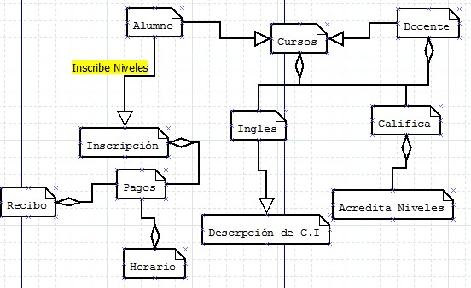

* 1. **Comentarios Adicionales**

No disponibles